СПЕЦИФИКАЦИЯ

Поставка билетных книжек | Вид: бесплатный  Размер билета: 150х70 мм.  Перфорация по линии отрыва корешка.  Цветность: 4+0.  Размер билета: 150х70 мм.  Бумага офсетная 80 г/м 2.  Внесение переменной информации 1+0  Сквозная нумерация.  На билете обязательно должна быть напечатана следующая информация (выбирается Заказчиком):  - реквизиты  - серия  - номер билета.  Надписи и иллюстрации на билете должны быть выполнены в соответствии с представленными Заказчиком в заявке макетами.  Билеты должны быть брошюрованы в количестве по 50 штук.  Изготовление билетов следующих серий:  Серия БЛ. | 412 штук

Макет билета

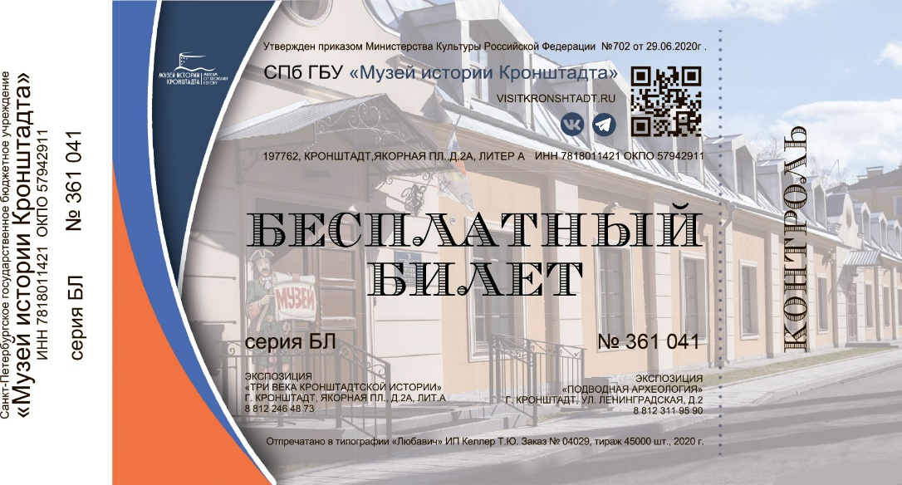

Доставка продукции должна осуществляется способом, обеспечивающим надлежащий уровень сохранности печатных изданий при их доставке (транспортировке). Риск случайной гибели продукции до ее передачи получателям лежит на изготовителе до момента получения продукции получателем.
Товар поставляется в пачках, упакованных в крафт, или термоупаковке. Упаковка должна обеспечивать высокий уровень сохранности от физического и атмосферно-климатического воздействия, а также предохранять от несанкционированного вскрытия без видимого нарушения ее целостности. Упаковка должна иметь ярлык (упаковочный лист) с указанием изготовителя продукции, тиража (объема) упакованной продукции с указанием наименования упакованной продукции. Изготовленная печатная продукция должна быть упакована в пачки не более 8 кг.

